**Sil** (rivier)

* 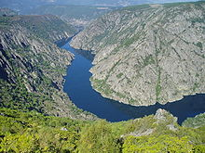De Sil is een rivier met een lengte van 225 km in [Galicië](http://nl.wikipedia.org/wiki/Galici%C3%AB_(Spanje)), [Spanje](http://nl.wikipedia.org/wiki/Spanje).
* Het is een tak van de rivier [Miño](http://nl.wikipedia.org/wiki/Mi%C3%B1o_(rivier)) en stroomt door de provincies [León](http://nl.wikipedia.org/wiki/Le%C3%B3n_(provincie)) en [Ourense](http://nl.wikipedia.org/wiki/Ourense_(provincie)).
* De grootste stad waar de rivier doorheen stroomt is [Ponferrada](http://nl.wikipedia.org/wiki/Ponferrada).
* De bron ligt in de Cantabrische bergen.

***Canyon Sil***